Выписка из Правил нахождения граждан на объектах инфраструктуры железнодорожного транспорта
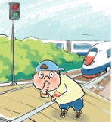 | Переходить железнодорожные пути можно только в установленных местах, пользуясь при этом пешеходными мостами, тоннелями, переездами.  На станциях, где мостов и тоннелей нет, граждане должны переходить железнодорожные пути по настилам, а также в местах, где установлены указатели «Переход через пути».  Запрещается переходить пути на железнодорожных переездах при закрытом шлагбауме или показании красного сигнала светофора переездной сигнализации. | 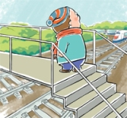
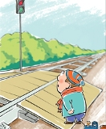 | При переходе через железнодорожные пути необходимо убедиться в отсутствии движущегося поезда, локомотива или вагонов.  Ходить по железнодорожным путям категорически запрещается! | 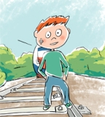
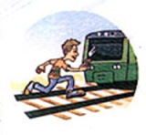 | Переходить и перебегать через железнодорожные пути перед близко идущим поездом, если расстояние до него менее 400 м - запрещается.  Запрещается переходить железнодорожные пути менее чем за 10 минут до прохода скоростного поезда. | 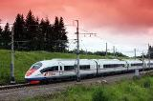
Категорически запрещается на станциях и перегонах подлезать под вагоны и перелезать через автосцепки для прохода через путь.
Запрещается проходить вдоль железнодорожных путей ближе 5 метров от крайнего рельса
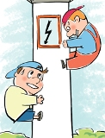 | Запрещается в охранных зонах контактной сети набрасывать на провода контактной сети, опоры и приближать к ним посторонние предметы, а также подниматься на опоры.  He использовать наушники и мобильные телефоны при переходе через железнодорожные пути! | 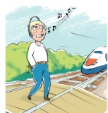

А также
Не заходи за линию безопасности у края пассажирской платформы! | Не прыгай с пассажирской платформы на железнодорожные пути! | Не поднимайся на крыши вагонов поездов!
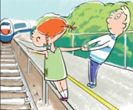 | 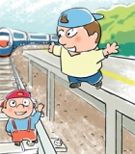

Некоторые факты
Для остановки поезда, движущегося со скоростью 60-70 км/ч, необходимо 600-700 метров. Масса локомотива превышает 500 тонн, а грузового состава – 5 тысяч тонн!
Напряжение в проводах контактной сети чрезвычайно высокое: до 27500 вольт
Поезд, идущий со скоростью 100-120 км/час, за одну секунду преодолевает 30 метров. А пешеходу, для того чтобы перейти через железнодорожный путь, требуется не менее пяти-шести секунд
Лишь на первый взгляд безопасны неподвижные вагоны. Подходить к ним ближе чем на пять метров, подлезать под вагоны нельзя: каждый вагон на станции находится в работе, поэтому он может начать движение в любую секунду. И если какой-нибудь выступ или рычаг вагона зацепится за одежду зазевавшегося человека, то несчастного обязательно затянет под колеса
Сила воздушного потока, создаваемого двумя встречными составами, составляет 16 тонн, при такой нагрузке человека запросто может затянуть под поезд. Поэтому нельзя пересекать железнодорожные пути там, где это удобно или в желании сократить время

